The Wave 기획서

목차

1. 게임 개요
2. 컨셉
   1. 게임 컨셉
   2. 시스템 컨셉
   3. 게임 씬
   4. 행성
   5. 업적
   6. 메뉴화면
3. 시스템
   1. 파도
   2. 게임 씬
   3. UI
   4. 메뉴화면
   5. 조작
4. 리소스
   1. 게임 씬
      1. 배경
      2. 오브젝트
   2. 행성
   3. 업적
   4. 사운드
      1. 배경음
      2. 효과음

## 게임 개요

The Wave는 파도를 만들어 세계를 모험하는 게임입니다.

개발 플랫폼: 안드로이드, IOS

게임이용등급: 전체이용가

개발 엔진: Unity

장르: 퍼즐 어드벤쳐

타겟층: 1) 단순한 게임을 가볍게 소비하는 10대 전후.

2) 게임을 깊게 파고드는 20대.

1) 타겟층을 겨냥한 무료 게임과 단순하게 모험하듯 즐기는 퍼즐 어드벤쳐 컨텐츠.

2) 타겟층을 겨냥한 다양한 업적과 행성 컨텐츠.

게임 목표: 다양한 목표가 있는 게임 씬을 플레이하며, 행성을 모험합니다.

## 컨셉

### 게임 컨셉

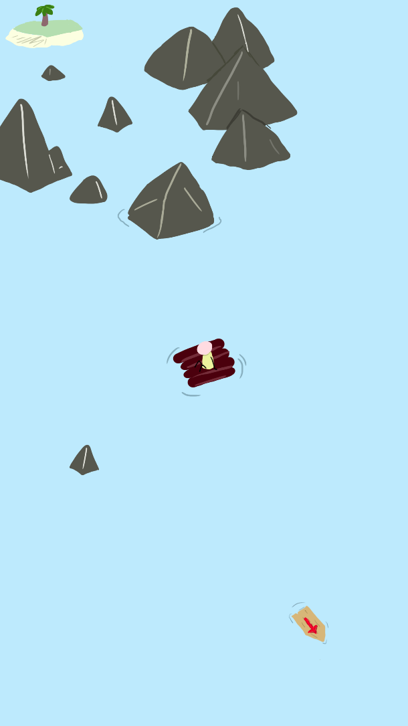The Wave는 플레이어는 행성을 구성하는 여러 게임 씬을 모험합니다. 게임 씬에서 파도를 만들어 오브젝트들과 상호작용하고 더 이상 씬에서 상호작용할 요소가 없으면 다음 씬으로 넘어가며 게임이 진행됩니다.

<게임 씬 예시>

현재 화면에는 뗏목과 암초, 섬과 표지판, 그리고 바다가 보입니다. 플레이어는 화면을 터치해 파도를 만들어서 뗏목을 움직일 수 있습니다. 뗏목이 암초에 부딪힌다면 부서져 침몰할 것이고, 암초를 피해서 섬에 뗏목을 선착시킬 수도 있습니다. 아니면 그냥 화면 밖으로 밀어낼 수도 있습니다. 플레이어가 어떤 선택을 하던지 더 이상 화면에서 상호작용할 오브젝트가 없다면, 다음 씬으로 넘어가며 모험을 이어나가게 됩니다.

게임 특징

자유로운 게임 진행 방식. 씬을 넘어가는 방식에 정해진 방식이 없어 씬마다 정해진 목적이 없어 창의적인 플레이를 할 수 있습니다.

신선하고 간단한 게임 플레이. 기존에는 볼 수 없었던 게임 플레이와 간단하고 직관적인 진행 방식은 시원하고 부드럽게 게임이 진행되게 합니다.

다양한 행성과 업적. 플레이어는 저마다 고유의 테마를 가진 행성에서 다양한 상황의 씬을 모험할 수 있습니다. 또 게임을 플레이하면서 달성하는 업적도 플레이어에게 성취감과 도전 정신을 줍니다.

### 시스템 컨셉

파도

화면을 터치하면 그 지점에서 파도가 나옵니다.

파도는 둥글게 퍼지며 떠있는 것들을 밀어냅니다.

오래 누르면 강한 파도가 멀리, 살짝 누르면 약한 파도가 살짝 나옵니다.

### 게임 씬

플레이어가 게임을 진행하는 공간입니다.

게임 씬에는 오브젝트들이 배치되며 오브젝트의 종류는 다음과 같이 나뉩니다.

|  |  |  |
| --- | --- | --- |
| 이름 | 파도 상호작용 여부 | 오브젝트 상호작용 여부 |
| 떠있는 오브젝트 | O | O |
| 출렁이는 오브젝트 | O | X |
| 장애물 오브젝트 | X | O |
| 장식 오브젝트 | X | X |

게임 씬에서 더 이상 파도로 상호작용할 수 있는 ‘떠있는 오브젝트’가 없다면, 다음 씬으로 넘어갑니다.

### 행성

행성은 플레이어가 게임을 진행할 게임 씬의 집합체입니다.

행성은 고유의 테마와 게임 씬, 행성업적을 가지고 있습니다.

게임을 시작할 때 기본 행성 ‘어스’에서 시작합니다.

다른 행성은 일정 개수의 업적을 달성하거나 결제를 하면 얻을 수 있습니다.

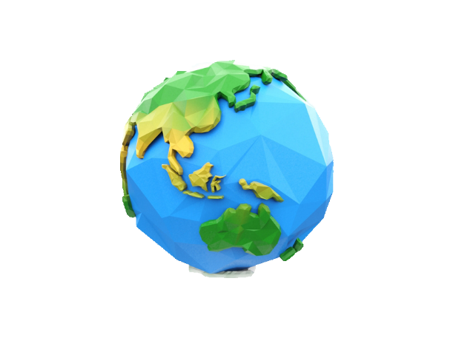

|  |  |
| --- | --- |
| 행성 이름 | 어스 |
| 행성 설명 | 행성 표면의 70%가 물로 이루어져 있습니다.  다양한 기후가 존재하며 많은 지적 생명체들이 존재합니다. |

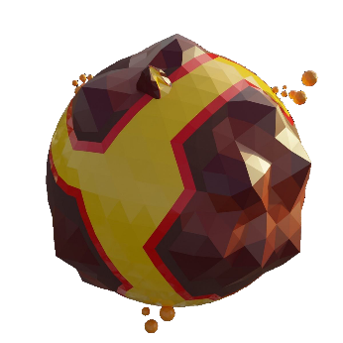

|  |  |
| --- | --- |
| 행성 이름 | 라바 |
| 행성 설명 | 행성 표면이 용암과 단단함 암석으로 뒤덮여 있습니다. 이곳에 살아가는 생명체들은 무지막지한 내열성을 지니고 있습니다. |

### 업적

업적은 게임 플레이 중 업적 조건을 충족하면 달성하게 됩니다.

업적은 공통 업적과 행성 업적으로 나뉘어져 있습니다.

업적을 달성하면 업적 알림창이 화면 좌측 상단에 생성됩니다. (구석에 놓을 지, 중앙에 놓을 지)

|  |  |
| --- | --- |
| 이름 | 설명 |
| 영원한 잠수 | 사람을 한 명 물에 빠뜨렸습니다. |
| 그저 실수로.. | 사람을 10명 죽였습니다. |
| 쓰러져도 다시 한 번 | 암초에 10번 충돌했습니다. |
|  |  |

### 메뉴화면

## 시스템

### 파도

기본 컨셉 컨셉-시스템 컨셉 파도 문단 참조.

파도는 터치 지점으로부터 원형으로 퍼지며 사라집니다.

일종의 링이 파도 발생지점으로부터 나오며 닿는 오브젝트들과 상호작용한다고 볼 수 있습니다.

상호 작용 메커니즘

파도는 터치가 해제되었을 때 발생합니다.

파도의 세기(오브젝트를 밀어내는 정도)는 발생지점에서 멀어질수록 반비례합니다.

파도의 속도(링이 퍼지는 속도)는 파도의 세기와 상관없이 항상 동일합니다.

### 게임 씬

### UI

메뉴화면

### 조작

## 리소스

### 게임 씬